

Patronaje de prendas de vestir

Breve descripción:
Entender el patronaje dentro de sus diferentes líneas permite guiar los procesos de producción en planta, por ello, se abordan los diferentes tipos de patronaje, así como el proceso de escalado, haciendo hincapié en la estructura corporal y las diferentes técnicas de toma de medidas antropométricas, comprendiendo la figura humana, vista desde los patrones y moldes que conforman una prenda.
Mayo 2024
Tabla de contenido
Introducción 1
1. Patronaje de prendas de vestir 3
2. Tipos de patronaje y escalado 7
3. Estructura corporal y cuadro de tallas 13
3.1. Análisis y clasificación de las medidas 15
3.2. Análisis de medidas y cuadros de tallas 18
4. Introducción al escalado 19
4.1. Tipos de escalado 21
4.2. Análisis de cuadros de tallas 23
5. Patronaje femenino 24
5.1. Trazo de falda 25
5.2. Trazo de base superior femenina 29
5.3. El pantalón femenino y sus variantes 37
5.4. Mangas 42
6. Patronaje masculino 45
6.1. Patrón base de camisa 46
6.2. Patrones Básicos masculinos 48
6.3. Pantalón base 53
7. Escalado manual de prendas 57
Síntesis 59
Glosario 60
Referencias bibliográficas 61
Créditos 62

Introducción

Dentro de los procesos que se llevan a cabo en la industria de la producción de prendas, la confección es uno de los principales oficios que materializa los productos o prendas de vestir, pero este paso es posible gracias a una planeación de producción en planta que ha sido estudiada con antelación. En esta planeación, el patronaje de las prendas de vestir es uno de los procesos más importantes, pues permite guiar dicha materialización debido a que comprende las medidas exactas de los moldes que han sido desarrollados a través de diversos métodos; emplear cuadros de tallas y deducción de tallas, que surgen del análisis de la figura humana y de estudios antropométricos, permite apuntar a públicos objetivos determinados.
Es por lo anterior, que se hace necesario abordar el patronaje industrial dentro de las líneas femenino y masculino, así como el escalado que se logra a través del mismo análisis en los cuadros de tallas, permitiendo agilizar el proceso de producción. Este abordaje permite comprender la estructura corporal como punto de partida para la construcción de cuadros de tallas, el patronaje, y su interpretación, posibilitando tener una visión integral en los procesos de confección en planta.
- Patronaje de prendas de vestir

Enlace de reproducción del video
Síntesis del video: Patronaje de prendas de vestir
El patronaje es un oficio fundamental en la materialización de productos y prendas de vestir. Este campo permite guiar los procesos de producción en planta, para lo cual es necesario conocer los diferentes tipos de patronaje, como el industrial y el sobre medida. El vestuario, diseñado para cubrir el cuerpo, requiere un análisis detallado del cuerpo humano en torno a su estructura y movimiento. Comprender estos aspectos es crucial para el diseño de prendas adecuadas. Es vital establecer un sistema de medidas que, al ser clasificadas, indiquen características específicas para su uso e implementación. Este sistema es esencial para el escalado de tallas, lo que permite adaptar el patronaje de una base a diferentes tallas mediante incrementos o reducciones de tamaño para un modelo determinado. Tanto en las líneas femeninas como masculinas, el análisis de los cuadros de tallas facilita la producción de prendas de vestir al comprender la estructura corporal.

Patronaje de prendas de vestir
El término patronaje es empleado dentro de la industria de la moda para referirse a un sistema organizado que posibilita la construcción de prendas de vestir; estas visiones desde diversas metodologías permiten la interpretación de un diseño por partes, para posteriormente ser adaptado a la figura humana y cuya unión de estas partes se visualice en un todo que permita su funcionalidad.
A lo largo de la historia, el ser humano se ha vestido para suplir una necesidad básica, la cual reside en poder cubrirse con textiles que permitan su protección, por ejemplo, vestirse para cubrirse del frío y cubrirse para evitar quemaduras del sol por altas temperaturas. Antiguamente, se pueden observar en figuras rupestres, papiros y dibujos, cómo el ser humano, más que una prenda elaborada, usaba amplias telas que permitieran su cubrimiento, como lo eran los persas, griegos, romanos, egipcios entre otros, lo que más predominaba, eran amarrados que pudieran sostenerse en el cuerpo.

- Vestimenta por cubrimiento con mantas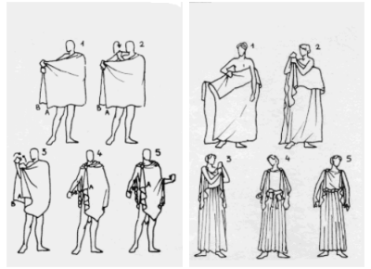
A medida que las diferentes civilizaciones fueron creciendo, el vestuario empezó a considerarse como un símbolo de distinción entre las diferentes esferas sociales, y los oficios de la producción de prendas empiezan a ser asumidos por personas a las que se les llamaba, modistos y costureros, dado el oficio del cosido de las prendas.
Año 1589
Juan de Álcega publica “Libro de geometría, práctica y patrones”, uno de los primeros libros registrados dedicados a la recreación de patrones de vestir. Este fue un paso importante para poder empezar a comprender la construcción de prendas desde un método más industrial. Otro método de reproducción de prendas y que permitía la tendencia y la moda por parte de otros grupos de personas, era descoser prendas ya hechas para tomar dichos patrones y hacerlos nuevamente (reutilizar piezas y agregar otras) en otro textil.

Siglo XVIII - 1769
El patronaje de prendas comienza a ser más visible. En 1769, M. Garsault publica la "Enciclopedia del corte y la confección", generando interés en la publicación y venta de patrones.

1976
En Londres, se inicia la reproducción de "The Taylor´s Complete Guide", una guía de confección y corte de vestidos que se vuelve popular en esa época.
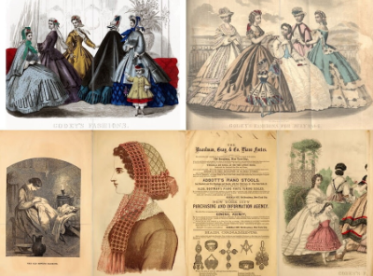
1822
Los mismos autores de “The Taylor´s Complete Guide” publican “The Taylor´s Friendly Instructor”, una guía para modistas.

Siglo XIX
La publicación de patrones se vuelve más masiva a través de revistas de moda o figurines, como se llamaba para aquella época. Se destacan la Revista Vogue, Patrones Weldon y el famoso Pattern Book, entre otros.

Actualmente, los métodos industriales de patronaje permitieron establecer tablas de medidas universales, a partir de estudios antropométricos, dependiendo su ubicación geográfica; esto favoreció el establecer métodos de patronaje industriales universales y dadas las actualizaciones en tecnología, este oficio pasó de ser manual a digital, permitiendo la agilización de procesos de producción en la confección de prendas de vestir, en las líneas infantil, femenino y masculino, de manera masiva.

Tipos de patronaje y escalado

Son diversas las técnicas empleadas que se esquematizan para la elaboración de patrones y moldes en prendas de vestir, estas técnicas son empleadas a partir de estudios antropométricos, en los que posteriormente una vez se establece la técnica pasa por pruebas de medición para determinar ergonomía y funcionalidad, una vez se realizan estas pruebas se realizan los respectivos ajustes que serán implementados en dichos patrones.
Se ha mencionado que se han logrado establecer metodologías y técnicas propiciando la industrialización global de los patrones, sin embargo, cada empresa, patronista, tallerista, modisto, sastre, costurero o diseñador emplean técnicas propias que consideran son necesarias para lograr una horma determinada. Estos ajustes son evaluados por las personas encargadas, partiendo de criterios universales en patronaje o en otros casos suelen establecer un modelo de patronaje diferente, esto siempre dependerá del enfoque de la empresa, el público objetivo y el producto.
Tipos de patronaje y líneas
Dentro de los tipos de patronaje encontramos dos grandes grupos: el primero es el patronaje industrializado que propicia la producción en masa de prendas. El segundo es el patronaje sobre medidas el cual es personalizado y en muchos modelos de negocio se emplea con la finalidad de brindar exclusividad a los clientes.
A continuación, se detallan las características de cada uno de ellos.


Patronaje industrial
El patronaje es un proceso meticuloso que implica un análisis antropométrico detallado, abarcando la figura humana en 3D. Este método se distingue por su precisión en cada paso, desde el levantamiento de los básicos hasta el desarrollo de los patrones y moldes, junto con sus correspondientes transformaciones. Se lleva a cabo tanto en formato 2D, en papel o mediante software especializado como Audaces 360, Optitex, Gerber, y Lectra, entre otros.
Este enfoque comienza con tablas de medidas establecidas geométricamente, adaptadas al uso final de la prenda. Estas tablas permiten implementar técnicas de escalado, evitando la necesidad de crear patrones y moldes completamente nuevos para cada talla. En su lugar, se utilizan las medidas base para calcular los incrementos entre tallas y se desarrollan fórmulas para ajustar los moldes en cada punto, facilitando así la producción masiva en entornos industriales.
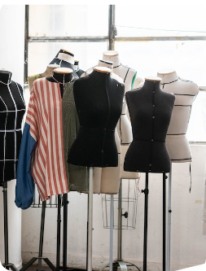

El patronaje industrial comprende
- Levantamiento de básicos delanteros y posteriores.
- Levantamiento de prendas inferiores y superiores.
- Levantamiento de patrones y moldes de las diferentes partes de las prendas comprendidas en los códigos de vestuario como: cuellos, escotes, mangas, puños, ribetes, bolsillos, charreteras y otros complementos en las prendas de vestir.
- Abarcan todas las líneas: infantil, en sus diferentes etapas, dama y caballero.
- A partir de las líneas se desarrollan toda una gama comercial que comprenden universos de vestuario y ocasiones de uso.
- Patronaje industrial de chaqueta
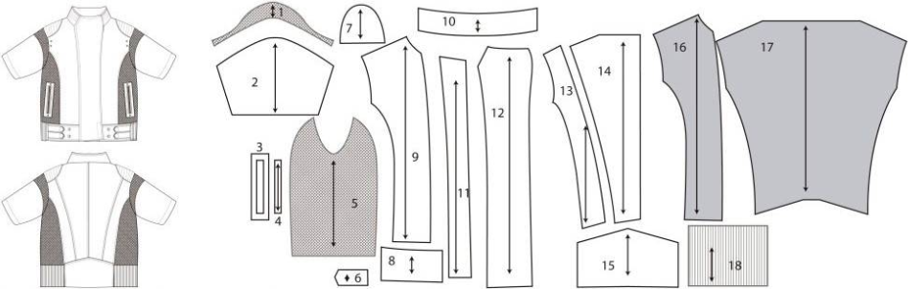
Fuente. https://www.aitex.es/tag/servef-2016/
Patronaje sobre medidas
El patronaje también se destaca por su atención a la ergonomía y funcionalidad de las prendas. Se emplea especialmente para crear prendas completamente personalizadas para clientes exclusivos, siendo una práctica común entre marcas orientadas a un público selecto. Este proceso implica la toma de medidas antropométricas del cliente, seguida de una premuestra para ajustes preliminares antes de la confección final.
- El levantamiento de patrones en plano: similar al industrial, pero aquí el patronista implementa también técnicas y fórmulas que considere necesarias.
- Patronaje sobre maniquí: técnica que es requerida en la construcción de prendas con drapeado o la aplicación de metodologías empleados como el Moulage, que es muy similar al drapeado, sobre el maniquí suelen generarse dichos moldes dado que suelen anudarse, doblarse e incluso generar plisados y otros acabados cuyas texturas requieren de un trabajo mucho más arduo. Bajo esta técnica muchas empresas, marcas, diseñadores, patronistas, sastres o modistos suelen realizar prendas de fiesta, vestidos de matrimonio, trajes para caballero e incluso para público infantil.

El patronaje sobre medidas comprende
Las mismas etapas del patronaje industrial, la diferencia entre este radica en la exclusividad que categoriza a la prenda, ofreciendo al usuario del producto la sensación de utilizar prendas que son desarrolladas y confeccionadas específicamente para su gusto y necesidad.
- Patronaje sobre maniquí

A continuación, haremos un rápido recorrido por los Universos de vestuario y las ocasiones de uso:
Anexo
Estimado aprendiz si desea complementar sus conocimientos sobre este tema, lo invitamos a que consulte: Gamas de mercado Universidad de Vestuarios – ocasiones de uso.
Enlace web
Dentro de los procesos productivos en las empresas todo el trabajo es guiado por fichas técnicas, las cuales permiten a cada uno de los integrantes de la empresa comprender el proceso a realizar, así como las especificaciones y datos que deben ser acatados con rigurosidad. Se invita a consultar el posterior contenido con los siguientes fines: el primero es facilitar un reconocimiento de las partes de las prendas y el segundo permitirá identificar las fichas técnicas y su estructura.
- Reconocimiento de las partes de las prendas Enlace web
- Introducción a la ficha técnica Enlace web
- Diligenciamiento de ficha técnica de prenda Enlace web

Estructura corporal y cuadro de tallas
El vestuario está diseñado para dar cobertura al cuerpo, es por ello, que analizar el cuerpo en torno a su estructura y movimiento es de suma importancia para comprender a en qué se fundamenta el patronaje y las diferentes metodologías utilizadas para su realización. Para el desarrollo de prendas de vestir sobre medidas se hace aún más taxativo comprenderlo pues en el desempeño dentro del sector industrial, se tendrá la necesidad de enfrentarse a diversas siluetas que necesitan ser analizadas dentro de la metodología y el paso a paso que se determina para la elaboración de un patrón.

Teniendo en cuenta lo anterior, se hará un recorrido para lograr entender el cuerpo y su estructura, a partir de los siguientes conceptos en relación con la estructura corporal:
- Anatomía
Ciencia que estudia toda estructura de los seres vivos, incluido su topografía, disposición, la relación de su cuerpo y los órganos que lo integran.
- Biomecánica
Concepto relacionado a la parte biológica, encargada de estudiar la forma de los seres vivos.
- Morfología
Estudia a nivel cuantitativo las características físicas de las personas, es decir, todo lo relacionado con medidas y proporciones del cuerpo humano.
- Ergonomía
Es la conjunción de disciplinas que estudian la estructura, función y movimiento del cuerpo, utiliza métodos mecánicos para determinar su fuerza y desplazamiento.
- Antropometría
Disciplina que estudia las interacciones del ser humano con su entorno, reúne información que permite medir el desempeño y la optimización, buscando el bienestar de las personas a través del vestuario.

División del cuerpo: conocer el cuerpo humano es sumamente importante para traducir su estructura en medidas y patronaje de prendas, por lo que, a continuación, se podrá visualizar la división a tener en cuenta para su análisis.
- Análisis de división de cuerpo
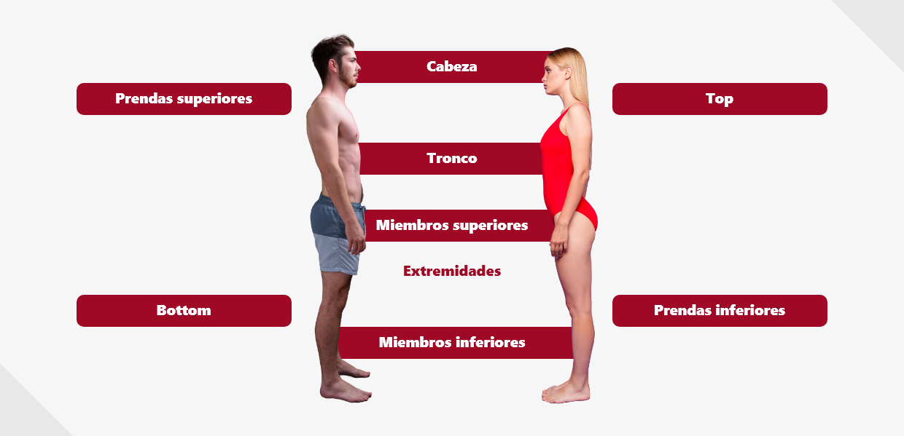
En el siguiente video se podrá conocer la estructura corporal, anatomía, cortes y ejes del cuerpo, antropometría y ergonomía, biomecánica, somatotipos, doshas, siluetas y evaluación de plomos y posturas.
- Estructura del cuerpo
Enlace web

Análisis y clasificación de las medidas
Para traducir a medidas el cuerpo humano, se debe guiar el proceso de patronaje para la elaboración de moldes, correspondientes a diseños o propuestas de la persona en el oficio de la creación de prendas de vestir, para esto es importante establecer el sistema de medidas que, clasificadas, denotan características para su uso e implementación.
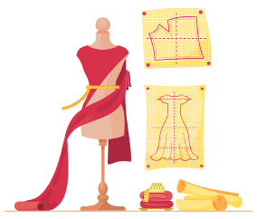
Las medidas
Son unidades numéricas que permiten representar el tamaño de las figuras, personas u objetos. Por lo general se trabaja con un sistema de medida de manera lineal, para medir las diferentes partes del cuerpo. En Colombia la metodología implementada se basa en centímetros o pulgadas, utilizando como instrumento el metro o cinta métrica. A continuación, se relacionan algunas consideraciones importantes sobre las medidas:

- Las medidas sobre el cuerpo:
Por lo general se toman sobre los puntos de anclaje del cuerpo teniendo en cuenta los parámetros antropométricos y anatómicos, pasando por los volúmenes (contornos) protuberantes. Se clasifican en tres grupos:
- Contornos: se toman alrededor de la parte a medir, cerrando el metro.
- Largos: se toman verticalmente y corresponden a largos y talles.
- Anchos: se toman horizontalmente y corresponden a los anchos.
- Clasificación de medidas.
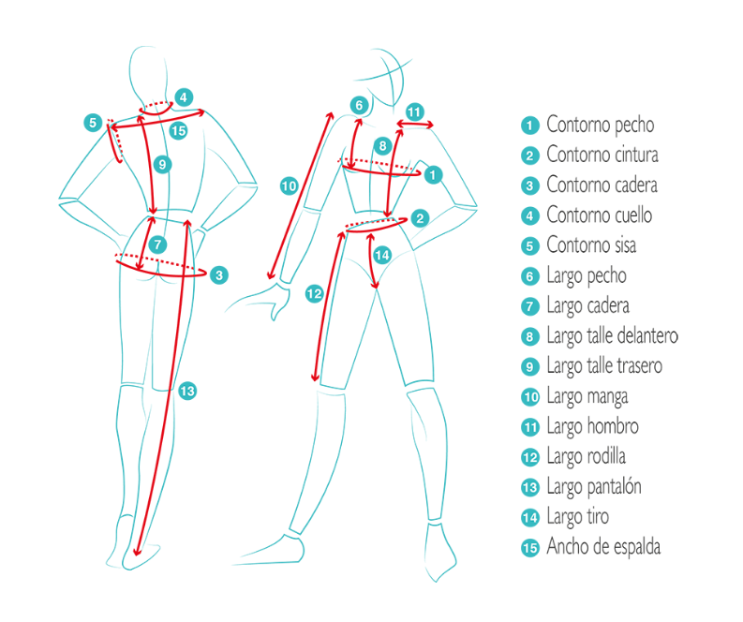
Fuente: Historias hiladas, 2021
- Clasificación y análisis de medidas anatómicas
Esta clasificación está dada según la metodología que se empleará en patronaje para la construcción de prendas, por ello es importante diferenciarlas, para así saber qué medidas tomar o no, si es sobre el cliente o solo se utilizan cuadros de tallas estandarizadas.
Anexo
Clasificación de las medidas. Consultar el documento en la carpeta de anexos, dentro del material encontrará información que le ayudará a consolidar sus conocimientos para obtener resultados óptimos en la formación.

Análisis de medidas y cuadros de tallas
Los cuadros de tallas y medidas son usados dentro del sector para contar fácilmente con la información estandarizada de las tallas de un país o región, las cuales estarán determinadas de acuerdo a estudios antropométricos, dado que las condiciones geográficas (como el clima y la cultura, entre otras) hacen que la anatomía y estructura corporal puedan diferir.
- Medidas figura humana
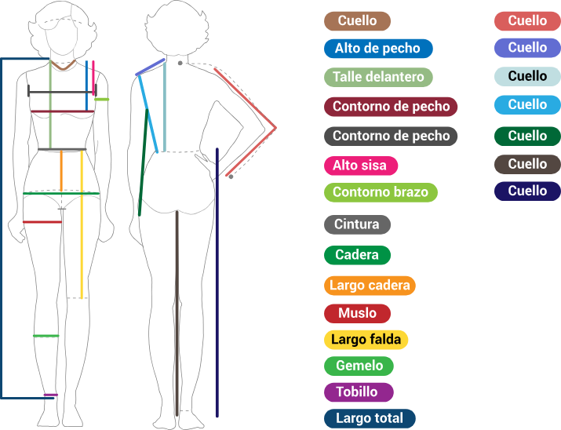
Fuente: Special Dressing, 2021
También será importante que explore el video en donde se explica el proceso de toma de medidas. Adicionalmente, revise con atención el video “Toma de medidas”.
Enlace web

Introducción al escalado
El escalado de tallas hace referencia al proceso que permite la adecuación del patronaje de prendas de vestir partiendo de una base a cada una de las tallas generando incremento o reducción de tamaño para un modelo determinado. El escalado es aplicado por partes, las partes o piezas separadas (moldes) que se originan en el proceso de patronaje que parte de la interpretación de un modelo o diseño, es decir, se escalan por separado las partes o piezas de una camisa, delantero, posterior, cuello, manga y puño, y demás complementos que lo compongan.

Es indispensable tener clara la terminología que se implementa en este proceso para evitar confundirse en la aplicación de esta metodología:
- Talla prototipo
Es la talla de la cual se parte un escalado, también llamado patrón base, por ejemplo, el básico del corpiño para dama.
- Talla límite
Es la talla escalada y para la cual se implementaron medidas específicas para poder obtener dicha pieza incrementada o reducida.
- Foco de proyección
Punto hallado numéricamente y donde se partirán las líneas a proyectar.
- Constante
Punto para hallar la longitud de los moldes.
- Base
Medida de la que se partirá para implementar las medidas de escalado, por ejemplo, si para una empresa la talla base es la 8, de esta partirán para hacer el escalado de las demás tallas que manejan en dicha empresa.
- Proporciones
Identificadas de acuerdo al cuadro de tallas o medidas estandarizadas, estas son establecidas por cada empresa o fábrica.
- Plano cartesiano
Formado por rectas y perpendiculares, cuyo sistema es el que guía el movimiento de cada uno de los puntos o focos así:
La recta horizontal es llamada eje de las abscisas o de las equis (x)
La recta vertical, eje de las ordenadas o de las yes, (y)
El punto donde se cortan recibe el nombre de origen (Punto cero o Punto muerto).

- Plano cartesiano
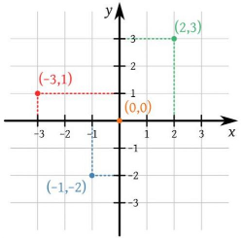
Fuente. https://www.significados.com/plano-cartesiano/

Tipos de escalado
Aunque se establece en el patronaje industrial una metodología universal para el escalado, de este se derivan varios tipos de escalado, dado que cada empresa o fábrica personaliza su cuadro de tallas o medidas a partir de las necesidades que cubren a sus públicos objetivos.
A continuación, se presentan los cuatro (4) tipos de escalado más utilizados en la industria de la confección:
Escalado monobásico
Se parte de tallas base para reducir o aumentar a otras tallas. Se realizan a partir de una constante de medida aplicada a toda la serie de tallas en largos y anchos, también es llamado escalado de crecimiento real y es proporcional.
A continuación, se presenta la figura de escalado monobásico
- Escalado monobásico
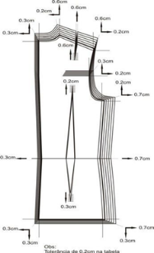
Fuente. https://mimundodemoda.com/wp-content/uploads/2020/12/Manual_patronaje_basico-y-costura.pdf

Simple o relativo/diferencial
Es implementado cuando en los cuadros de tallas se indique que los incrementos entre tallas varían dentro de la serie, por ejemplo, no hay mayor incremento en estatura (largos totales) pero si en anchos.

- Simple o relativo/diferencial
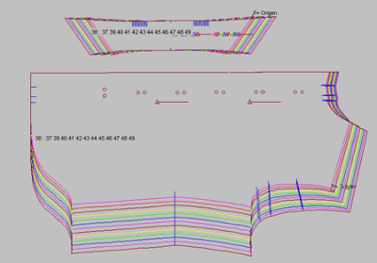
Fuente. https://mimundodemoda.com/wp-content/uploads/2020/12/Manual_patronaje_basico-y-costura.pdf
Escalado bibásico
Aplicado para obtener tallas intermedias a partir del análisis de medidas de dos tallas, con este se determina la talla base y la talla limite.
Escalado tribásico
Similar al bibásico, aquí se toman tres tallas para obtener las tallas intermedias. Por ejemplo: se toman las tallas 10, 14 y 18´pára obtener la talla 12 y 16 que corresponden a las intermedias.

Análisis de cuadros de tallas
Los cuadros de tallas como se ha mencionado son el punto importante dentro del escalado industrial de prendas, por ello se debe tener en cuenta:
- Los límites de las tallas: la más grande y la más pequeña.
- Frecuencia: esto es lo que determina el aumento de medidas de talla a talla, aquí es importante analizar si es secuencial o no y se poseen constantes y variables.
- Incremento: el crecimiento de talla por talla en cada uno de los apartados de las medidas antropométricas.
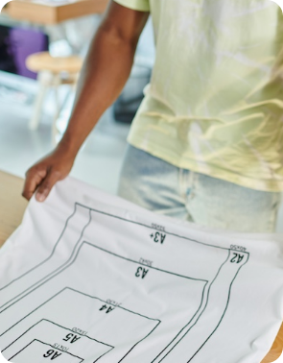
Anexo. Introducción y contextualización-escalado
Enlace web

Patronaje femenino
Para el desarrollo y construcción del patronaje de prendas de vestir para la línea femenina, se trabajará una serie de conceptos y técnicas en la elaboración de bases y básicos, por medio de la aplicación de las medidas anatómicas y el manejo de incremento entre tallas, por medio del escalado. Las bases en patronaje son el calco del cuerpo para prendas superiores e inferiores, estos patrones no pueden ser utilizados para ser cortados de forma inmediata en tela o utilizados para elaborar una prenda, ya que antes deben recibir adaptaciones (desahogos, amplitudes, cortes y otros) para proceder a ser utilizados en producción. De la calidad del mismo dependerá estabilidad dimensional del patrón y el buen calce de la prenda una vez confeccionada.

Los patrones bases o básicos se crean según el tipo de prenda, como se presenta en la siguiente figura:
- División moldes según tipo de prenda
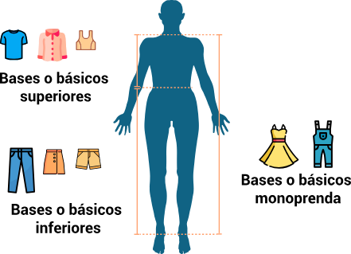

Trazo de falda
Para iniciar el proceso de construcción de moldes, es recomendable comenzar con patrones o levantamientos más simples. Esto facilitará la comprensión del sistema que se desarrollará en el esquema. La falda básica se elige como el primer estilo debido a su simplicidad. A través de este punto de partida, se logra una comprensión adecuada de cada regla de costura, lo que proporciona una mayor confianza para abordar estilos posteriores. Las medidas necesarias para trazar la falda son el contorno de cintura, el contorno de cadera y el largo de la falda.

Trazado de la falda básica
Analizar la tipología de la falda a desarrollar es importante para determinar qué medida de largo se necesita para generar el rectángulo de inicio y luego el levantamiento del molde; para lo cual también será importante conocer los siguientes aspectos:
Longitud de las faldas
La longitud de la falda puede ser variada: minifalda, maxi falda, hasta la rodilla y hasta el suelo.
- Longitud de la falda
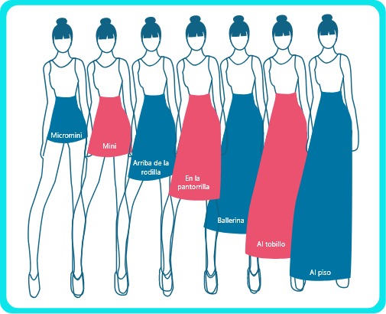
Fuente: SENA, 2021
La circunferencia de la cintura
La circunferencia de la cintura puede ser tan baja como por debajo del ombligo y tan alta como por encima de la cintura.

- Longitud de la falda
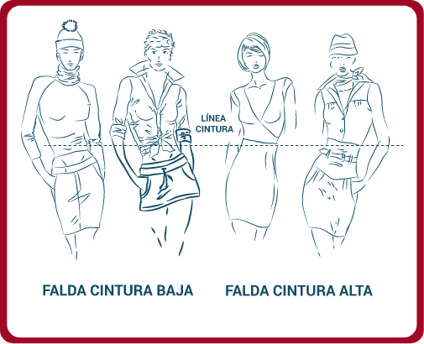
Fuente: SENA, 2021
Trazado de la falda básica

Como punto de partida se deben tomar las medidas anatómicas con precisión. No deben sumar centímetros de más, por ello se recomienda seguir con atención los pasos del manual de patronaje básico e interpretación de diseños que se relaciona a continuación, pues el básico inferior de falda, siempre se trabaja partiendo desde un rectángulo e identificando los siguientes puntos:
- Parte superior (cintura) – línea superior.
- Parte inferior (rodilla) – línea inferior.
- Parte derecha – posterior.
- Parte izquierda – delantero.
Para profundizar en estos aspectos será importante revisar el material:
- Manual de patronaje básico
Consulte el “Manual de patronaje básico e interpretación de diseños - Conocimiento de los puntos de referencia para el trazado de las faldas”. Leer de la página 15 a 17. Lo invitamos a consultarlo para complementar la temática explicada en la carpeta de anexos.
- Manual de patronaje básico
Consulte el “Manual de patronaje básico e interpretación de diseños - Conocimiento de los puntos de referencia para el trazado de las faldas”. Leer de la página 31 a 32. Lo invitamos a consultarlo para complementar la temática explicada en la carpeta de anexos.
- Patronaje delantero falda básica
Consulte el anexo Patronaje delantero falda básica.
Enlace web
- Base inferior falda femenino
Consulte el video “Base inferior falda femenino”.
Enlace web
En el siguiente repositorio de podrá encontrar información asociada a las variaciones de la falda, en donde se tienen en cuenta las diversas posibilidades de variación en los patrones de esta prenda:
- Trazo de faldas rotondas
Consulte el video “Trazo de faldas rotondas”.
Enlace web
- Trazo de falda y modificación de básicos de falda
Consulte el video “Trazo de falda y modificación de básicos de falda”.
Enlace web
- Manual de interpretación de diseño
Consulte el “Manual de patronaje básico e interpretación de diseños - Diseño de faldas”. Leer de la página 33 a 38. Lo invitamos a consultarlo para complementar la temática explicada en la carpeta de anexos.

Trazo de base superior femenina
El manejo de volúmenes es un factor crucial en el desarrollo de prendas, ya que se logran mediante el uso de pinzas y sistemas de ajuste; es importante tener en cuenta que, independientemente del diseño trabajado, la metodología y los pasos a seguir son siempre los mismos, lo que lleva a determinar que este enfoque secuencial permite una mejor asimilación de la metodología.
Volumen de la prenda
Existen prendas más grandes que el cuerpo, iguales o más pequeñas como las elaboradas en tejidos de punto o con telas licradas. La diferencia entre la prenda y el cuerpo que visten recibe el nombre de desahogo, el mayor o menor desahogo condiciona el volumen de la prenda. El desahogo de una prenda debe mantenerse constante en todas las tallas del mismo diseño.
A continuación, se presentan los valores de desahogo (en centímetros) estimados según el tipo de prenda y volumen deseado:
- Valores de desahogo
Prenda | Estrecho | Ajustada | Normal | Ancha | Muy ancha
Blusa | 2 | 4 | 6 | 8 | 10
Vestido | 4 | 6 | 8 | 10 | 12
Falda | 0 | 1 | 2 | 6 | 8
Pantalón | 0 | 1 | 2 | 4 | 6
Chaqueta | 4 | 6 | 8 | 10 | 12
Chaquetón | 6 | 8 | 10 | 12 | 14
Abrigo | 8 | 10 | 12 | 14 | 16

En función al volumen del tejido, los anteriores valores pueden ser ajustados de la siguiente manera, y son aplicados al contorno.

- Valores de desahogo según el volumen del tejido
Muy fino | fino | Normal | Grueso | Muy grueso
-2 | -1 | 0 | +2 | +4
Pasos para el trazo de la base superior
Cuando se habla de la base superior, se hace referencia a la copia de la horma del cuerpo partiendo del cuello hasta la cintura, dicha base será la plantilla que se adecuará para convertirse en blusa, camiseta, chaqueta, chaleco, corpiño y demás prendas femeninas, incluyendo el vestido.
Conozca el paso a paso para la elaboración de estos patrones revisando los siguientes recursos:
- Manual de patronaje básico e interpretación de diseños
Consulte el “Manual de patronaje básico e interpretación de diseños - Conocimiento para hace patrón base superior femenino”. Leer de la página 20 a 25. Lo invitamos a consultarlo para complementar la temática explicada en la carpeta de anexos.
- Pasos para el trazo de la base superior
Consulte el video “Trazo de la base superior femenina”.
Enlace web
- Trazo de falda y modificación de básicos de falda
Consulte el video “Trazo de falda y modificación de básicos de falda”.
Enlace web
Pinza correctiva de talle
En el momento que se unen por los básicos delantero y posterior por la línea de la cintura, se evidencia el desnivel anatómico entre estos, es de aquí que surge esta pinza como una marca de referencia principal, para generar volúmenes o ajustes sobre el cuerpo. Permite ser trasladada o llevada a diferentes puntos del cuerpo, permitiendo así acentuar volúmenes, generar siluetas o estructuras que permiten modificar diseños. Según la interpretación queda invisible o visible a propósito.
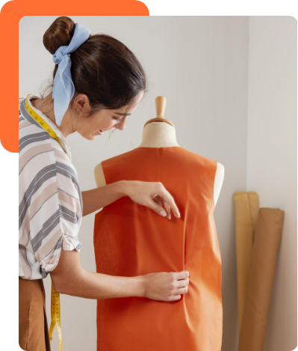
- Las pinzas pueden ser transferidas o desviadas a cualquier dirección alrededor del punto de busto (punto giratorio) sin afectar el tamaño ni entalle del patrón.
- El exceso de la pinza, es decir, el espacio entre lados de la pinza puede ser utilizado como recogidos, pliegues, pinzas semi cosidas o en los cortes de diferentes estilos o diseños.
Tener en cuenta: Todas las pinzas deben terminar antes del punto de busto (punto giratorio), nunca deben traspasar dicho punto.
Técnicas de transformación
Estas técnicas hacen referencia a métodos que permiten el desplazamiento de las pinzas y su reubicación. Se presentan las dos más utilizadas:
- Cortar y unir:
Este método requiere cortar el patrón base para luego unir las partes con la reubicación de la pinza.
- Pivoteo (girar):
Este método no requiere cortar el patrón básico, sino girarlo a través del punto de busto transfiriendo de esta manera la pinza.
Los puntos en que se hace posible el traslado de la pinza son los siguientes:
- Puntos de traslado de pinza
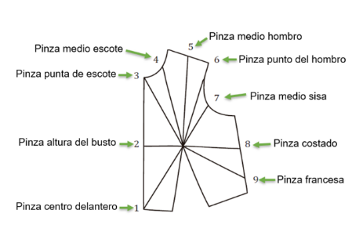
Fuente. Adaptado de SENA, 2021

- Traslados de pinza en base
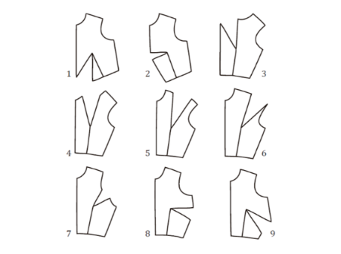
Fuente. Adaptado de SENA, 2021
Para comprender este proceso podrá explorar el video explicativo sobre cómo se hacen traslados de pinza correcta de talles.
- Traslados de pinza correctiva de talles
Consulte el video “Traslados de pinza correctiva de talles”.
Enlace web
Análisis y trazo de sistema de ajuste. (Pinzas y cortes)
Dentro del desarrollo de moldes y patrones, se hace indispensable el manejo de pinzas, como sistema de ajuste o como insumo principal para el manejo de volúmenes, las pinzas en femenino son un punto de partida primordial y especifico el cual es necesario comprender desde la base funcional estructural y matemática.
Para comprender el funcionamiento de las pinzas, se trabajará únicamente la parte superior femenina, contemplando la circunferencia y el volumen del busto, de igual manera el contorno de cintura y el contorno de cadera, cada uno de estos contornos maneja características como volúmenes más protuberantes de los tops o los bottoms y punto unión o encuentro entre la división del cuerpo.
En el manejo de pinzas únicamente se trabajará con los contornos relevantes o que se toman como punto de partida para la construcción de básicos (contorno de busto – contorno de cintura – contorno de cadera).
Sin importar el tipo de prenda, los desahogos o la interpretación, las pinzas como sistema de ajuste siempre se trabajarán sobre esos contornos debido a que son los contornos con los que se trabaja la base o el básico. Consultar el siguiente video explicativo sobre cómo se hace el trazo de sistemas de ajuste de pinzas y cortes.
- Análisis y trazo de sistema de ajuste pinzas y cortes
Consulte el video “Análisis y trazo de sistema de ajuste pinzas y cortes”.
Enlace web
A continuación, se exponen los siguientes contenidos, con las posibles variaciones que presenta la prenda superior femenina:
- Pasos para el trazo de la base superior
Consulte el video “Base superior femenino”.
Enlace web
- Trazo blusa con almilla y cuello camisero
Consulte el video “Trazo de blusa femenina”
Enlace web
- Trazo de prendas superiores – camisa
Consulte el video “Trazo de prendas superiores - Camisa”.
Enlace web
Tener en cuenta:
- Después de su construcción, se aplican desahogos, traslado de pinza correctiva de talle, sistema de cierre y complementos de diseño (almillas, bolsillo de parche).
- Para el trazo del plano desde los básicos se debe iniciar trazando una línea de referencia, en el caso de las bases superiores, se traza una línea de manera horizontal en el papel, sobre la cual quedará alineados o aplomados desde la línea base de construcción, en prendas superiores, la línea de aplome o línea base será la línea de profundidad de sisa.
A continuación, se presentan las variaciones de los patrones básicos para el vestido:

- Trazo de la Bata o vestido
Consulte el video “Trazo de la Bata o vestido”.
Enlaces web
- Cuellos y solapas
Consulte el video “Trazo de escotes y tipos de cuellos”.
Enlace web
- Variación del vestido
Consulte el anexo “Variación del vestido”. Leer de la página 59 a 62. Lo invitamos a consultarlo para complementar la temática, en la carpeta de anexos.

El pantalón femenino y sus variantes
Cuando se habla de una base inferior, se refiere a una copia de la horma del cuerpo que parte de la cintura hasta el suelo, dicha base, será la plantilla que se adecuará para convertirse en diferentes tipologías según modificaciones de largos, amplitudes, detalles y cortes. Se pueden obtener los básicos de short, capri, jean, bermudas, entre otros.
Tener en cuenta: La base de pantalón sale en plano montado, trazando primero la parte delantera y sobre el delantero, trazando el posterior. Esto se debe a que varias de las medidas curvas y demás son tomadas de la referencia del trazo del delantero.
Es importante mencionar que la base de pantalón para la línea femenina se realiza con margen de costura. Aunque es un patrón básico, se trabaja con margen de costura para manejar las variaciones de medida de la forma del cuerpo, por ello es esencial comprender por qué y cómo se aplica el margen de costura para identificar correctamente los contornos por los que pasa el pantalón (cintura, cadera, rodilla y bota).
Al identificar cada uno de los contornos, se podrían categorizar como contornos completos, cintura y cadera, contornos que deben repetirse o marcarse dos veces sobre el cuerpo, rodilla y bota, esto se debe a la división del cuerpo en las extremidades inferiores. Teniendo en cuenta la introducción anterior, es importante aclarar que en los contornos se identifica aumento de costura por:
- Cintura y cadera.
- Centro frente, centro atrás, costado delantero y costado posterior.
- Rodilla y bota.
- Costado delantero, costado posterior, entrepierna delantera y entrepierna posterior.
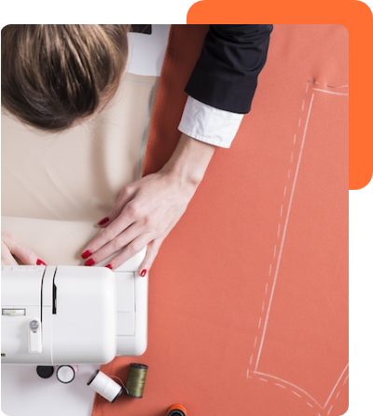
En este caso, para poder trabajar el margen de costura de manera lineal se elabora únicamente con una de las extremidades inferiores, es decir, la mitad del cuerpo, para lograr cubrir el contorno de la pierna sin inconvenientes.
La sumatoria de los márgenes de costura depende del tipo de maquinaría y operación que se trabaje en la empresa, sin embargo, el común denominador del margen de costura se asigna de 1 cm, es decir que, si se trabaja cada uno de los puntos de referencia, para asignar margen de costura, quedaría de la siguiente manera:

Cintura y cadera
Centro frente: 1 cm
+
Centro atrás: 1 cm
+
Costado delantero: 1 cm
+
Costado posterior: 1 cm
=
La sumatoria: 4 cm de margen de costura por cintura y cadera


Rodilla y bota
Costado delantero: 1 cm
+
Costado posterior: 1 cm
+
Entrepierna delantera: 1 cm
+
Entrepierna posterior: 1 cm
=
La sumatoria: 4 cm de margen de costura por cintura y cadera
Ya teniendo claro cómo funciona cada uno de los puntos, márgenes de costura y plano del pantalón, lo primero que se debe hacer es el trazo del rectángulo base. Para este rectángulo, se debe trabajar el contorno más protuberante y el largo más largo de las partes que se va a cubrir o en este caso, la intersección entre extremidades inferiores y contornos generales del cuerpo.
En los patrones de pantalón femenino dependiendo de la tipología se adecuan ampliaciones, largos y cortes donde dan lugar a la creación de otros básicos que pueden ser utilizados para ser cortados en la tela. Para introducirnos en la comprensión de este tema se recomienda revisar el siguiente material:
- Adecuaciones para la creación de otros básicos
 | Delantero | Posterior | Total
Cintura | 2 cm | 2 cm | 4 cm
Cadera | 1 cm | 3 cm | 4 cm
Rodilla Bota | 0 cm | 4 cm | 4 cm
- Manual de patronaje básico para interpretación de diseños
Consulte el “Manual de patronaje básico para interpretación de diseños”. Leer de la página 28 a la 30. Lo invitamos a consultarlo en la carpeta de anexos para complementar sus conocimientos.
También será importante explorar el siguiente video explicativo sobre cómo realizar la base inferior del pantalón femenino.
- Base inferior de pantalón femenino
Consulte el video “Base inferior de pantalón femenino”.
Enlace web
Variantes de pantalón femenino
Según modificaciones de largos, amplitudes, detalles y cortes. Se pueden obtener los básicos inferiores. Las medidas de largos se deben tomar desde la cintura hasta el punto de la pierna que lo sugiera el diseño.
En los siguientes recursos podremos apreciar las diferentes variantes del pantalón femenino:
- Tipología de pantalón según largo
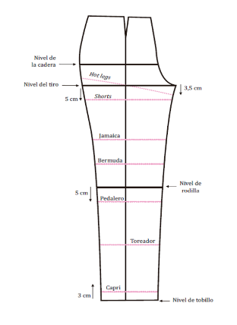
Fuente: SENA, 2021

- Interpretación de prendas de vestir
Consulte el video “Interpretación de prendas inferiores”.
Enlace web
- Análisis e interpretación de pantalón y sudadera
Consulte el video “Análisis e interpretación de pantalón sudadera”.
Enlace web

Mangas
En el patronaje, las mangas van conectadas no solo al tamaño de los brazos sino también a la postura de la persona, estos son factores que se deben tener en cuenta desde el análisis antropométrico.
Cuando se habla de manga, básicamente se entiende o identifica como una pieza circular que cubre el brazo, sin embargo, existen diferentes tipos de puntos a tener en cuenta:

- Largo de manga: el largo de manga anatómico es aquel que va desde el punto de acromio hasta la muñeca, se debe tener en cuenta que, sin importar el diseño, largo o forma del cuerpo de la manga, siempre se debe partir desde el largo anatómico.
- Altura o cabeza de manga: cuando se habla de cabeza de manga, se identifican diferentes tipos de medidas, se puede trabajar con medida de cuadro de tallas, medida deducida o estandarizada.
Tener en cuenta: que el largo de manga siempre será el mismo, sin importar que tipo de prenda o cabeza de manga se implemente.
En el desarrollo de curvas y trazos en las cabezas de manga existen varias formas de trazarlas, las implementadas y guiadas en el vídeo que se presenta a continuación, hace referencia a un acercamiento general de todos los trazos del manual.

Medidas:
- Recorrido sisa delantera (medidas que salen del plano).
- Recorrido sisa posterior (medidas que salen del plano).
- Tipo de cabeza de manga.
- Largo de manga.
Apreciemos el paso a paso para conocer el trazo de manga y cabezas de manga.
- Trazo de manga y cabezas de manga
Consulte el video “Trazo de manga y cabezas de manga”.
Enlace web
Otras formas para sacar o deducir la altura de cabeza de manga, se pueden estudiar en el documento:
- Manual de patronaje básico para interpretación de diseños
Consulte el anexo “Manual de patronaje básico para interpretación de diseños”. Leer de la página 26 a 44. Lo invitamos a consultarlo en la carpeta de anexos, para complementar los conocimientos adquiridos.
También será muy importante conocer y comprender la diversidad asociada a la interpretación de las mangas, de tal manera que se puedan implementar las variaciones de acuerdo a las necesidades de cada prenda a confeccionar:
- Interpretación de mangas
Consulte el video “Interpretación de mangas”.
Enlace web
- Generalidades de la manga kimono y ranglan
Consulte el video “Generalidades de la manga kimono y ranglan”.
Enlaces web
- Manga Kimono
Consulte el anexo “Manga Kimono”. Leer página 48 y manga ranglan formal e informal. Leer páginas 49 y 50. Lo invitamos a consultarlo en la carpeta de anexos.
Para finalizar este tema abordaremos la interpretación de prendas, con la finalidad de cerrar el análisis de la composición del patronaje básico para la línea femenina. En los siguientes 4 videos mostraremos los aspectos más importantes a tener en cuenta en este proceso:
- Análisis e interpretación de capas
Consulte el video “Análisis e interpretación de capas”.
Enlace web
- Abrigo asimétrico
Consulte el video “Abrigo asimétrico”.
Enlace web
- Interpretación de pantalón sastre femenino
Consulte el video “Interpretación de pantalón sastre femenino”.
Enlace web
- Análisis e interpretación de pantalón sudadera
Consulte el video “Análisis e interpretación de pantalón sudadera”.
Enlace web

Patronaje masculino
A partir de la implementación del concepto básico de patrones, se estudia el desarrollo y modificación de los moldes, sumado a esto se analizan las distintas prendas que componen la indumentaria masculina y se crean según la forma del cuerpo, con medidas y formas correspondientes de cada cliente. En este punto, se debe considerar comprender, explicar, apropiarse y analizar los conocimientos técnicos, convenciones, procesamiento de reglas, composición de curvas y partes que se utilizarán. Por tanto, el análisis principal del cuerpo y la estructura son los componentes básicos de la base del desarrollo del molde.
Tener en cuenta: al desarrollar el modelo o diseño se realiza a partir de la unidad de medida en centímetros, pero si se toma de guía el del manual, se encontrará que está en pulgadas la tabla, se recomienda realizar la conversión para facilitar el procesamiento de líneas.
El manejo de siluetas en masculino el manual trabaja sobre dos tipos de siluetas: una clásica y otra Slim fit, si bien el desarrollo de los planos y moldes cumplen con los mismos pasos o el mismo orden secuencial, lo que varían son las fórmulas, específicamente para el desarrollo de los básicos.
Para la implementación y modificación de básicos es importante tener claridad en cada uno de los conceptos de patronaje como, medidas, pasos, elementos y vocabulario técnico que se irá implementando en el desarrollo de los trazos, moldes o planos. En este punto, para la implementación de los básicos se debe tomar como referencia los pasos del patronaje, sobre la metodología utilizada por el SENA.

Patrón base de camisa
Cuando se habla de la base superior, es la copia de la horma del cuerpo, partiendo del cuello hasta el largo que es ubicado entre la cintura y altura de cadera, según el propósito del diseño, dicha base será la plantilla que se adecuará para convertirse en camisa, camiseta, chaqueta, chaleco, etc.
Lo primero a tener en cuenta, es el manejo de los básicos dependiendo del tipo de silueta, en este caso se sugiere trabajar el básico de silueta Slim fit. En este proceso de aprendizaje encontrará un plano de referencia e identificará sistemas de cierre y complementos. Para dar inicio al trazo, se debe trazar una línea de manera horizontal en el papel, sobre el que quedarán alineados o aplomados como línea base de construcción, en prendas superiores, la línea de aplome o línea base será la línea de profundidad de sisa.
- Base de superior masculina
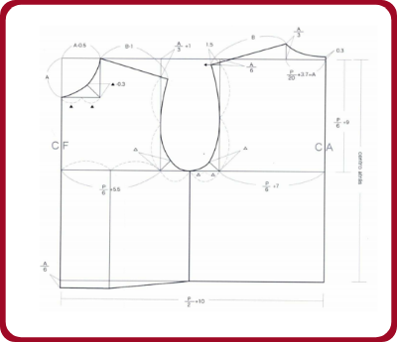
Fuente: SENA, 2021
- Base masculino Slim fit
Fuente: SENA, 2021
Para complementar consulte el video:
- Paso a paso de la base superior masculina slim fit.
Consulte el video “Base superior masculina slim fit”.
Enlace web

Patrones Básicos masculinos
Partiendo del patrón base superior masculino, se pueden aplicar modificaciones como amplitudes, cortes y largos que generan el nacimiento de otros moldes básicos, y a través de la interpretación desde el diseño, se obtienen las prendas masculinas en tipologías superiores.

- Trasformación de base a camisa masculino Slim fit
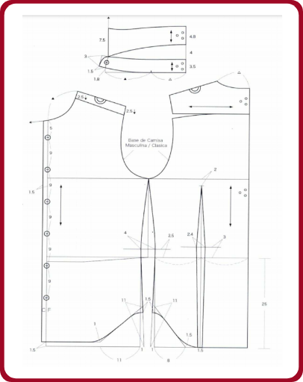
Fuente: SENA, 2021

La camisa y sus variaciones
Para la elaboración de la camisa masculina se pueden utilizar las medidas del cliente y seguir el paso a paso del esquema. Como esta tipología no es de silueta muy ajustada, se puede apoyar de la tabla de medidas anatómicas masculinas estandarizadas, tomando como referencia el contorno más amplio de la persona. Después de su construcción, se aplican desahogos, sistema de cierre y complementos de diseño (almillas, bolsillo de parche).
Para el trazo de camisa clásica en el esquema, se encuentra un plano de referencia, en donde se identifican elementos como desahogos, sistemas de cierre y complementos (almillas, prenses, bolsillo de parche), solo se toma como una guía o una referencia de cómo se puede implementar la base, no hace referencia a especificaciones o estándares para el trazo de una camisa, debe tener en cuenta que cada prenda, diseño, referencia, dibujo plano, ficha técnica o imagen, tiene unas referencias específicas, las cuales van de la mano a todos los conceptos de diseño o requerimientos que se entregan para producción.
Con el fin de referenciar y contextualizar la implementación, recuerde que, aunque en el manual se identifica un plano separado, se sugiere trabajar siempre en plano unido, con el fin de validar medidas como largos o proporciones referenciadas en el diseño.
Para dar inicio al trazo desde los básicos, se debe trazar una línea de manera horizontal en el papel, sobre el que quedarán alineados o aplomados como línea base de construcción, en prendas superiores, la línea de aplome o línea base será la línea de profundidad de sisa.

- Camisa clásica
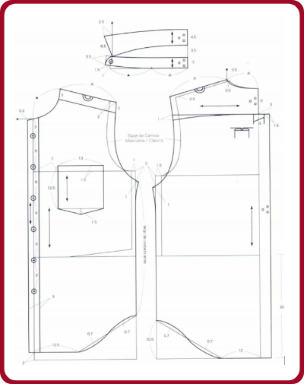
Fuente: SENA, 2021
A continuación, se recomienda leer los pasos detallados para realizar patrón camisa clásica en:
- Manual de patronaje básico SENA
Consulte “El Manual de patronaje básico SENA.” Leer páginas 66 y 67. Lo invitamos a consultarlo en la carpeta de anexos.
- Trazo de camisa clásica
Consulte el video “Trazo de camisa clásica”.
Enlace web
Tener en cuenta: recuerde siempre que en este contenido se trabaja sobre un ejemplo, en la aplicación de estos conocimientos a nivel industrial será indispensable aplicar los requerimientos del diseño indicados en la documentación y en la ficha técnica de cada prenda.

- Para el desarrollo de las mangas, cuellos y puños, se trabaja con las generalidades de cada uno de los trazos de las camisas Clásicas y Slim fit. La manga se compone de portañuela y otras piezas que lo complementan y está relacionada directamente con la sisa.
- Para el largo de la manga se identifican referencias o disminuciones dependiendo del comportamiento y ancho de puño.
- Para el desarrollo de la portañuela, prenses, pliegues y demás complementos de la manga, se debe tener en cuenta siempre el diseño y la referencia de la prenda.
- Para el trazo de cuellos, se debe tener siempre la referencia del tipo de cuello, medidas de cada uno de los escotes y el plano de la prenda con la que se va trabajar.

En el siguiente video se muestra el paso a paso del trazo de cuellos – generalidades y comportamientos:

- Paso a paso del trazo de cuellos
Consulte el video “Trazo de cuellos generalidades y comportamientos”.
Enlace web
Ahora veremos el paso a paso del trazo de manga, puño y cuello – de la camisa clásica y slim fit:
- Paso a paso del trazo de manga, puño y cuello
Consulte el video “Trazo de manga, puño y cuello - Camisa clásica y Slim Fit”.
Enlace web

- Camisa clásica
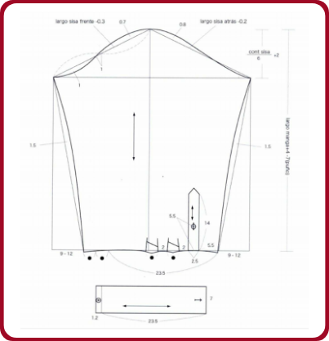
Fuente: SENA, 2021

Pantalón base
Para iniciar el trazo de la base inferior de pantalón masculino, se debe tomar las siguientes medidas:
- Tipo de plano y medidas

Tipo de plano | Montado
Contorno de cintura | 28cm
Contorno de Cadera | 86.5cm
Largo de pantalón | 106.1cm
Tipo de papel sugerido | Cartón cartulina o cartulina

El trazo de la base de pantalón no cumple con las mismas referencias de los básicos anteriormente trazados, para poder hacer el trazo de pantalón en cualquier línea es necesario tener en cuenta el funcionamiento y las características:
- La base de pantalón sale en plano montado trazando primero la parte delantera y sobre el delantero trazando el posterior.
Esto se debe a que varias de las medidas curvas y demás son tomadas de la referencia del trazo del delantero.
- La base de pantalón en masculina, sale sin margen de costura.
En este caso, el manual sugiere trabajar la base de pantalón sin margen de costura, sin embargo, se puede trabajar de cualquier manera, es decir, se puede implementar el cuadro de margen de costura, trabajado en infantil, o se puede hacer el trazo tal cual como indica el manual.
- Pantalón base
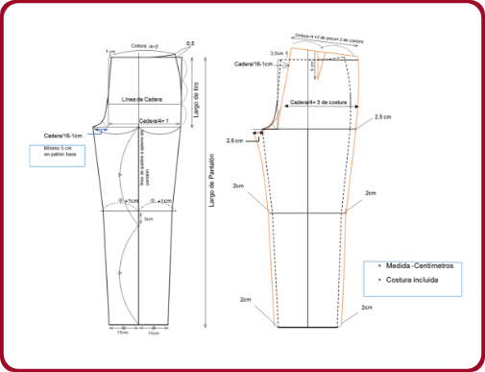
Fuente: SENA, 2021
Trazo del pantalón clásico masculino
Para el trazo de pantalón clásico, por medio del plano de referencia, se construye partiendo de la base inferior y se transforman aplicando desahogos, sistemas de cierre y complementos (prenses, bolsillo – boca, fondo, falso y vista de bolsillo, bolsillo de ribete, pretina recta) para el trazo de un pantalón formal o clásico, debe tener en cuenta que cada prenda, diseño, referencia, dibujo plano, ficha técnica o imagen, tiene unas referencias específicas, las cuales van de la mano a todos los conceptos de diseño o requerimientos que se entregan para producción.
Teniendo en cuenta que el desarrollo del trazo de pantalón clásico, sale desde el básico o la base inferior de pantalón masculino, es importante tener claras las medidas y las referencias de construcción, con el fin de modificar o trabajar ajustes desde la base y no iniciar el trazo del diseño de pantalón desde cero.
Para el trazo del plano desde los básicos se debe iniciar trazando una línea de referencia, en el caso de las bases inferiores de pantalón, se traza una línea de manera horizontal en el papel, sobre la cual quedará alineados o aplomados desde la línea base de construcción, en prendas inferiores, la línea de aplome o línea base será la línea de altura de cadera o tiro.
- Pantalón Clásico Masculino
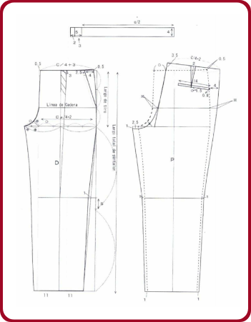
Fuente: SENA, 2021

- Manual de patronaje básico de interpretación de diseños
Consulte “Manual de patronaje básico de interpretación de diseños.” Leer páginas 79. Lo invitamos a consultarlo en la carpeta de anexos, para complementar su formación académica.
- trazo del pantalón clásico masculino
Consulte el video “trazo del pantalón clásico masculino”.
Enlace web
Trazo de Pantalón Tipo Jean Slim Fit
Teniendo en cuenta que el desarrollo del trazo de pantalón tipo jean silueta Slim fit (ajustado), sale desde el básico o la base inferior de pantalón masculino, es importante tener claras las medidas y las referencias de construcción, con el fin de modificar o trabajar ajustes desde la base y no iniciar el trazo del diseño de pantalón desde cero. En este caso, se realizarán ajustes por anchos, contornos y gancho o extensión de tiro, tomando como referencia o punto de anclaje la línea de aplome.
- Manual de patronaje básico de interpretación de diseños
Consulte “Manual de patronaje básico de interpretación de diseños.” Leer páginas 80. Lo invitamos a consultar la carpeta de anexos, para complementar la formación académica.
- Trazo de pantalón tipo Jean Slim fit masculino
Consulte el video “Trazo de pantalón tipo jean slim fit”.
Enlace web

- Pantalón Tipo Jean Slim Fit
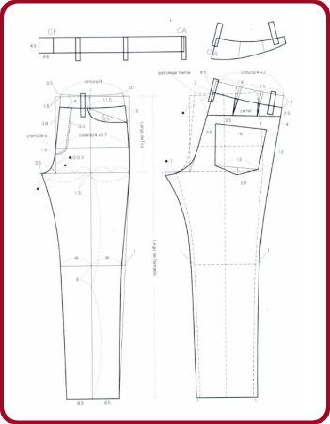
Fuente: SENA, 2021

Escalado manual de prendas
Cuando se inicia con el proceso de escalado, se debe tener en cuenta referencias como cuadros de tallas, metodología y lógica de construcción, pieza o molde que se va escalar, es decir, en este caso se hace referencia a una base inferior de falda, quiere decir un molde que no tiene margen de costura, ni es una prenda, se trabajará el escalado de una base en las diferentes tallas, de igual manera se debe tener en cuenta el tipo de escalado que se va a trabajar, los aumentos y disminuciones por talla.
Para realizar este proceso de manera efectiva, es necesario:
- Realizar un análisis de las diferencias por talla e identificar la medida que se aplicará en el escalado.
- Analizar los puntos de escalado que se van a referenciar o modificar.
- Examinar detalladamente el cuadro de tallas para asegurar una correspondencia adecuada entre las medidas y las tallas escaladas.
A continuación, se presenta el escalado de las diferentes piezas presentadas en este componente formativo:
- Video. Escalado de falda femenino
Enlace web
- Video. Escalado de base con pinzas superior
Enlace web
- Video. Escalado de básico de pantalón
Enlace web
- Video. Cortes, manga, cuello escalado
Enlace web
- Video. Base superior masculina - Análisis de escalado bibásico
Enlace web

Síntesis
Para llevar a cabo la producción de prendas, en la industria, se utiliza el patronaje como un sistema organizado para dicha producción, a partir del escalado, que permite la adecuación de las prendas de vestir partiendo de una base. El patronaje puede ser base para la confección de prendas de vestir femeninas o masculinas. Los patrones pueden ser industrializados para la producción en masa de prendas, o a la medida para lograr exclusividad para los clientes. A continuación, se presenta un mapa conceptual que resume de manera visual estos aspectos:
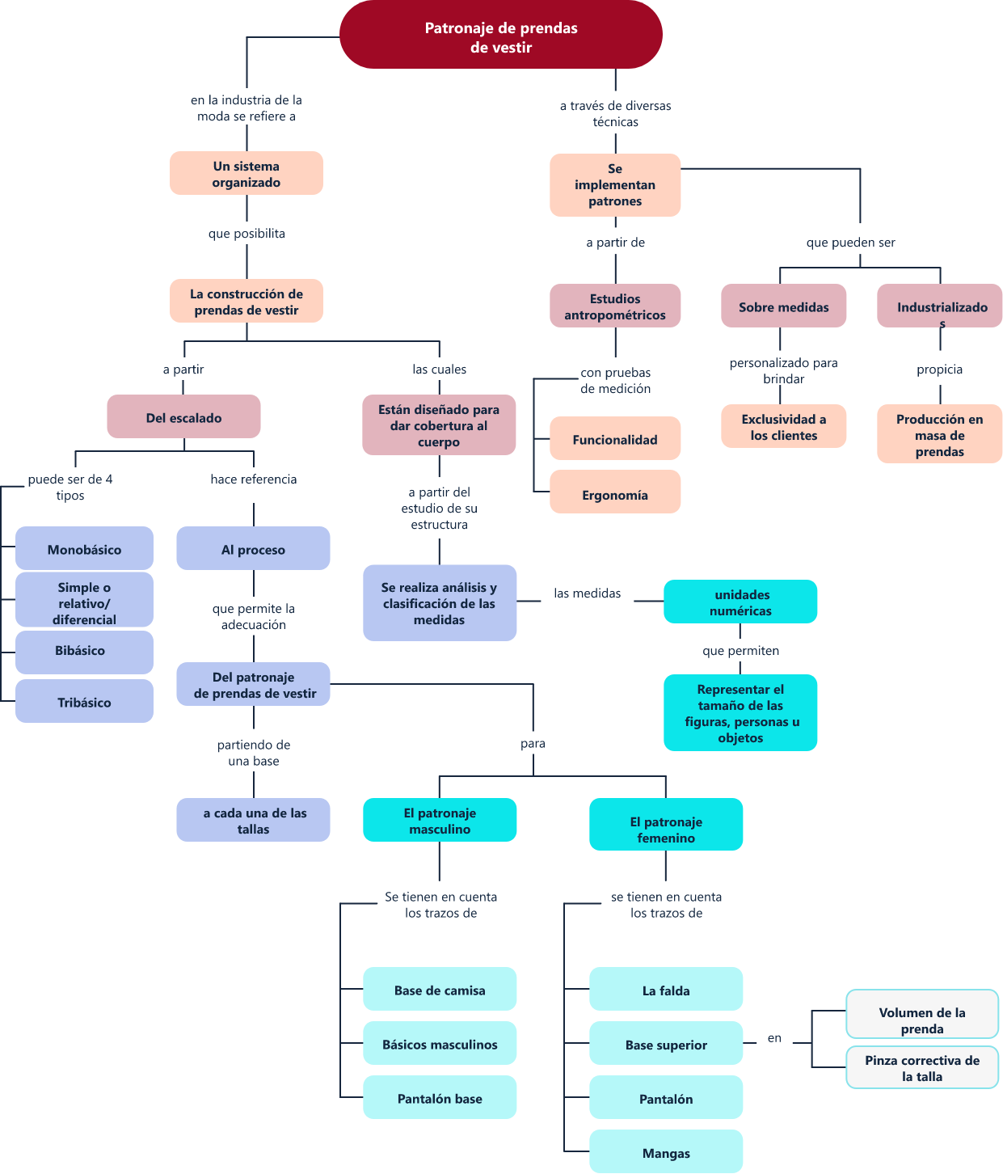

Glosario
- B
Bidimensional: que posee dos dimensiones en modulo geométrico de proyección plana, cuenta con ancho y largo pero no con profundidad.
- E
Escalado: método aplicado para la ampliación o reducción de tallas en moldería de prendas de vestir a partir de técnicas numéricas basándose en cuadros de tallas.
- P
Patronaje: sistema metódico enfocado en la creación de moldes para prendas de vestir sobre papel o en software en 2D.
Patronista: persona cuyo oficio es el de elaborar patronaje y moldería de prendas de vestir.
Planos: desarrollados en patronaje que plasman la construcción de moldería de prendas de vestir.
- T
Tallas: término empleado para la asignación de un número o letra que reúne medidas antropométricas de la figura humana.
Tridimensional: qué posee tres dimensiones, cuenta con anchura, altura y profundidad.

Referencias bibliográficas
Alarcón, J. (2012). Patronaje industrial femenino. Lima: Método Alarcón.
Armstrong, J. (2009). Patternmaking for fashion design. 5ta edición. Pearson: Nueva Jersey
Blázquez, I. (2009). Patronaje industrial y escalado. Madrid: Isa – Escuela de diseño y moda.
Chunman, D. (2011). Patronaje. Barcelona: Blume.
Cole, J. (2010). Professional sewing techniques for designers. 4ta Edición. Nueva York: Fairchild publications
Domingo, E. (2012). El gran libro de la costura. 3ra edición. Madrid: El Drac S. L.
Domingo, J. (2012). Manual completo de costura. 5ta edición. Madrid: El Drac S. L.
Fashion Snoops, Sistema de Bibliotecas SENA: https://biblioteca.sena.edu.co/images/PDF/fashion.pdf
Gómez, G. (2012). El lenguaje de los patrones en la moda. Buenos Aires: Nobuko
Gutiérrez Rengifo, Lucy Alejandra, Moncayo Velazco, Adriana Ximena Instructora, Tanaka, Kenji Instructora, Kimura, Funiyo Experta, and Moreno Brand, Diana Coordinadora. Manual de Patronaje Básico e Interpretación de Diseños. Bogotá: SENA, Japan Inernational Cooperation Agency "jica", 2011. Print. https://sena-primo.hosted.exlibrisgroup.com/primo-explore/fulldisplay?docid=sena_aleph000025496&vid=SENA&search_scope=sena_completo&tab=sena_completo&lang=es_ES&context=L&isFrbr=true
Hermenegildo, Z; Poratto, M. (2008). Corte y Confección. 3ra Edición. Buenos Aires: Atlántida S. A.
Hollahan, L. (2010). Patrones de costura. Madrid: El Drac S. L.
Misrahi, A. (2009). El gran libro de la costura. Madrid: El Drac S. L.
Newman, A. y Shariff, Z. (2012). Moda A-Z: Diccionario Ilustrado. Barcelona: Blume.
Origen del Patronaje y Patrones - Evolución | CurioSfera-Historia. (2021). https://curiosfera-historia.com/historia-del-patronaje-y-patrones-de-papel/
Patronaje básico: sus inicios / Basic patterns: the beginning | mil dedales. (2015). http://mildedales.com/?p=453#:~:text=Si%20ahora%20buscamos%20su%20origen,persas%20(siglo%20V%20a.C.).&text=Ser%C3%A1%20durante%20la%20Edad%20Media,incuestionable%20la%20utilizaci%C3%B3n%20de%20patrones
Rossen, A. (2004). Pattermaking a reference for fashion design. Nueva Jersey: Pearson.
SENA. (2021). Manual de patronaje básico de interpretación de diseños. Repositorios SENA. https://repositorio.sena.edu.co/handle/11404/4725
SENA. (1996). Patronaje y escalado línea ropa interior y deportiva. https://repositorio.sena.edu.co/handle/11404/4811

Créditos
ECOSISTEMA DE RECURSOS EDUCATIVOS DIGITALES
Milady Tatiana Villamil Castellanos | Responsable del Ecosistema | Dirección General
Claudia Johanna Gómez Pérez | Responsable de Línea de Producción | Regional Santander - Centro Agroturístico
Rafael Neftalí Lizcano Reyes | Asesor Metodológico y Pedagógico | Regional Santander - Centro Industrial del Diseño y la Manufactura
Paola Angélica Castro Salazar | Experta Temática | Regional Antioquia - Centro de Formación en Diseño, Confección y Moda
Ledy Johana Velásquez Hernández | Experta Temática | Regional Antioquia - Centro de Formación en Diseño, Confección y Moda
Liliana Victoria Morales Gualdrón | Diseñadora Instruccional | Regional Distrito Capital - Centro de la Industria para la Comunicación Gráfica
Andrés Felipe Velandia Espitia | Revisor Pedagógico y Metodológico | Regional Distrito Capital - Centro de Diseño y Metrología
Jhana Johanna Bustillo Ardila | Revisión De Estilo | Regional Santander - Centro Industrial del Diseño y la Manufactura
Sandra Paola Morales Páez | Evaluadora Instruccional | Regional Santander - Centro Agroturístico
CONTENIDO INSTRUCCIONAL

DISEÑO Y DESARROLLO DE RECURSOS EDUCATIVOS DIGITALES
Edison Eduardo Mantilla Cuadros | Diseñador de Contenidos Digitales | Regional Santander - Centro Agroturístico
Pedro Alonso Bolívar González | Desarrollador Fullstack | Regional Santander - Centro Agroturístico
María Alejandra Vera Briceño | Animadora y Productora Multimedia | Regional Santander - Centro Agroturístico

VALIDACIÓN RECURSO EDUCATIVO DIGITAL
Yineth Ibette González Quintero | Validadora de Recursos Educativos Digitales | Centro Agroturístico - Regional Santander
Laura Paola Gelvez Manosalva | Validadora de Recursos Educativos Digitales | Centro Agroturístico - Regional Santander
Erika Fernanda Mejía Pinzón | Evaluadora para Contenidos Inclusivos y Accesibles | Centro Agroturístico - Regional Santander

